Творческий мастер-класс пройдет в Птичном
17.01.2019

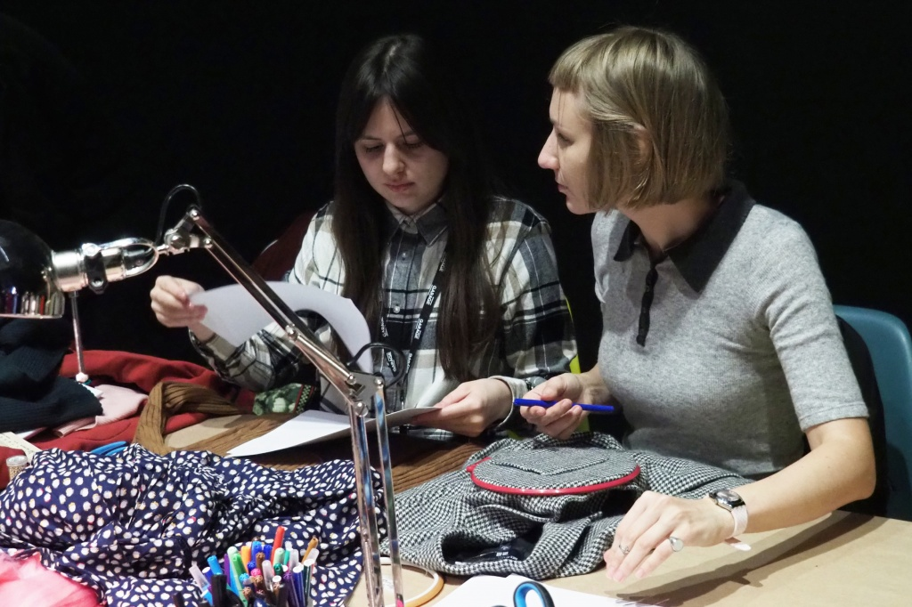

Творческий мастер-класс пройдет в Птичном. Фото: архив

Творческий мастер-класс пройдет в Птичном Мастер-класс по рукоделию «ИЗОнить» для детей состоится 26 января в Доме культуры «Десна» в поселке Птичное поселения Первомайское.

— Мы предложим ребятам выполнить рисунки в необычной технике. Дети смогут изготовить оригинальные поделки с помощью цветных нитей. Планируется, что это мероприятие посетят около 30 юных гостей, — проинформировала директор Дома культуры «Десна» Татьяна Астафьева. — К ребятам смогут присоединиться их родители. Мастер-класс проведет сотрудник Дома культуры Дарья Алдошина.

Творческое занятие пройдет по адресу: поселок Птичное, улица Центральная, дом №101.

Начало в 12:00.

Адрес страницы: http://tinao.mos.ru/presscenter/news/detail/7826714.html
Префектура Троицкого и Новомосковского административных округов города Москвы

